Vrai/Faux – Amarynthos 3D
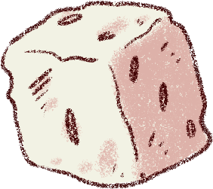
- Le portique d'Amarynthos servait de hangar où abriter les offrandes pour la déesse Artémis.
- Vrai
- Faux

- Le portique Est d'Amarynthos mesure plus de 200 mètres de long!
- Vrai
- Faux

- Le portique d'Amarynthos était entièrement bâti en marbre.
- Vrai
- Faux

- La découverte de fragments de colonnes cannelées permet de restituer une colonnade ionique en façade du portique.
- Vrai
- Faux

- La frise d’ordre dorique se caractérise par une alternance régulière de triglyphes et de métopes.
- Vrai
- Faux

- Les colonnes ioniques reposent sur une base et sont coiffés par des chapiteaux à volutes.
- Vrai
- Faux

- Les fameuses sculptures en marbre qui ornaient le portique d'Amarynthos sont aujourd'hui exposées au British Museum.
- Vrai
- Faux

- Les fouilles à Amarynthos ont mis au jour la charpente en bois intacte du portique.
- Vrai
- Faux

- On appelle nutela la grande tuile plate qui avec l'imbrex compose la toiture.
- Vrai
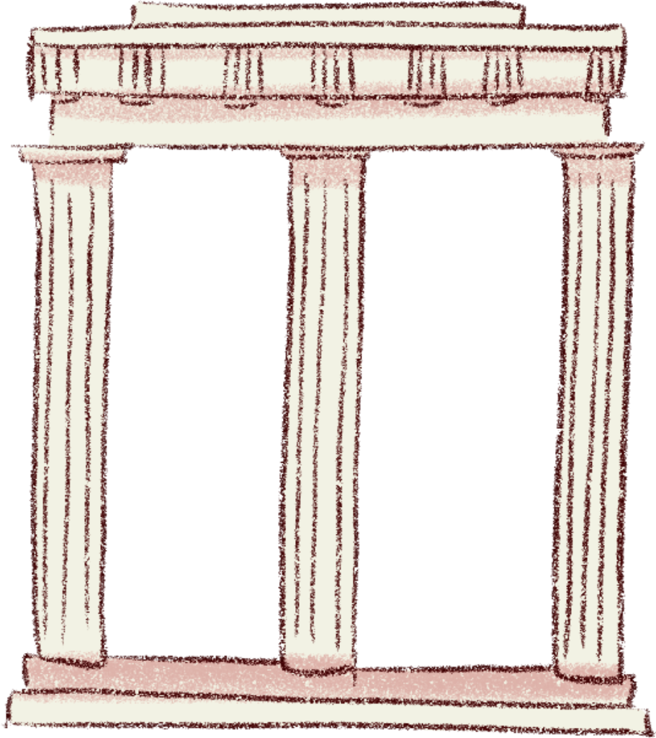
- Faux

- La toiture du portique était richement décorée et peinte.
- Vrai
- Faux

- Corrigé

- Réponse : Bien sûr que non! Avec son long banc en marbre, le portique servait de lieu de réunion abrité.
- Réponse : C'est faux, il mesure environ 70 mètres de long.
- Réponse : Faux! L'édifice est construit avec divers matériaux: des fondations en conglomérat, des murs en briques crues, une charpente en bois et une toiture en terre cuite.
- Réponse : Pas tout à fait! Il s'agit plutôt de colonnes doriques en façade. C'est à l'intérieur du portique que l'on restitue une colonnade ionique.
- Réponse : C'est tout à fait exact.
- Réponse : C'est exact, les colonnes ioniques reposent sur une base et sont coiffés par des chapiteaux à volutes, alors que les colonnes doriques n'ont en principe pas de bases et des chapiteaux lisses.
- Réponse : C'est faux! Il s'agit d'une confusion avec la célèbre frise du Parthénon d'Athènes...
- Réponse : C'est faux! Le bois se conserve très mal et n'est que rarement conservé.
- Réponse : Et non, c'est faux. Il s'agit de la tegula (du latin tegere, couvrir).
- Réponse : C'est tout à fait vrai. La corniche de la toiture était ornée d'antéfixes avec des motifs végétaux rehaussés de peinture jaune, noire et rouge.

